無料ロボアドバイザー8社の比較まとめ｜収益率やリスク、相関関数の動向（2016年6月）（出典：最速資産運用金融株式ＨＰ、（<http://ma-bank.net/blog/393/>））

　コンピュータによる投資運用支援サービス「ロボアドバイザー（ロボット・アドバイザー）」が急速に普及してきています。ロボアドバイザーを利用すれば、いくつかの簡単な質問に答えるだけで最適な金融商品等を無料診断してくれます。国内で利用可能なロボアドバイザー8社について簡単にまとめてみました。

1.三菱UFJ国際投信「PORTSTAR」

2.みずほ銀行「SMART FOLIO」

3.カブドットコム証券「FUND ME」

4.野村證券「投信アシスト（投資スタイル診断）」

5.お金のデザイン「THEO」

6.エイト証券「8 Now!」

7.ウェルスナビ「WealthNavi」

8.マネックス証券「answer」

1.三菱UFJ国際投信「PORTSTAR」

<https://portstar.mukam.jp/>

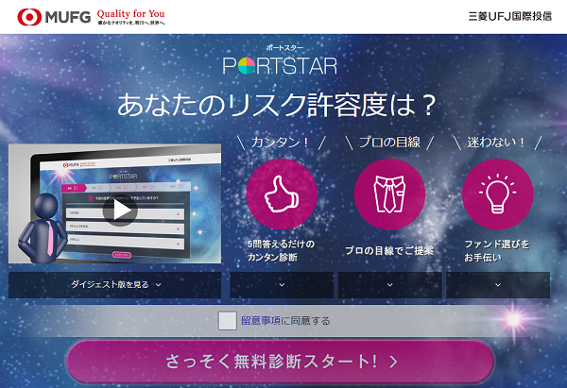

•特徴：5つの質問に答えるだけで、リスク許容度に応じた資産配分を提案。

•設問

◦Q1. 今回の投資期間は何年くらいを予定していますか？

◦Q2. あなたの投資方針にもっとも近いものはどれですか？

◦Q3. 下の図は、100万円をある3つの運用パターンに投資したときに想定される資産額の推移を示しています。あなたにとって、どのパターンの値動きをする商品が好ましいですか？

◦Q4. 毎年年初に100万円を投資すると仮定します。下の図は、ある3つの運用パターンに投資した場合の各年の損益を示しています。あなたにとって、どのパターンがもっとも好ましいですか？

◦Q5. 下の図は、1年前に100万円を投資した場合の現在までの資産額の推移を示しています。当初は順調に資産額を伸ばしていましたが、最近の数ヵ月は運用成績が悪化し、現在では当初の投資額を30万円程度下回っています。あなたは今後の運用をどのようにしますか？

•診断結果

◦新興国株式 8.0%

◦先進国株式 16.0%

◦国内株式 18.0%

◦先進国リート 9.0%

◦国内リート 6.0%

◦新興国債券 8.0%

◦先進国債券 10.0%

◦国内債券 25.0%

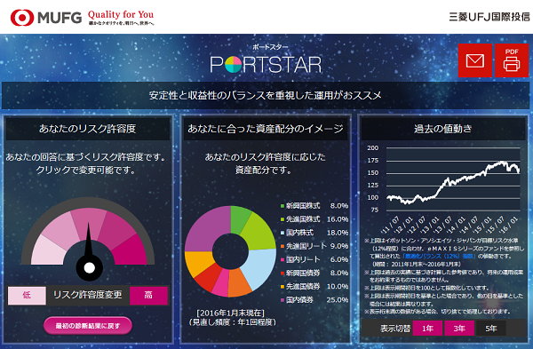

三菱UFJ国際投信「PORTSTAR」•おすすめファンド

◦eMAXIS 最適化バランス（マイ ミッドフィルダー）

•備考：診断結果は「eMAXIS 最適化バランス」シリーズに連動。

2.みずほ銀行「SMART FOLIO」

<https://fund.www.mizuhobank.co.jp/webasp/mizuho-bk/simu/>

•特徴：簡易的な質問に基づき、リスク許容度を分析のうえ、最適な投信ポートフォリオを表示。

•設問

◦Q1. 現在のご年齢は、おいくつですか？

◦Q2. 資産運用の目的は何ですか？

◦Q3. 現在の年収は、おおよそいくらですか？

◦Q4. 以下の項目のうち、いくつあてはまりますか？（*金融商品等に関する知識）

◦Q5. 経済情勢の変化によって、運用資産に1ヵ月で20%の損失が生じた場合、どうしますか？

◦Q6. 以下のグラフは、100万円を1年間投資した場合の想定運用結果（上振れケース/下振れケース）です。投資するとしたら、どのポートフォリオに魅力を感じますか？

◦Q7. 定期・定額投資をしますか？

•診断結果

◦国内債券 6%

◦ヘッジ外債 10%

◦海外債券 0%

◦国内株式 14%

◦海外株式 42%

◦国内REIT 10%

◦海外REIT 18%

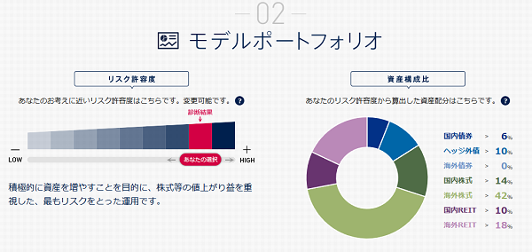

•おすすめファンド・ETF等

◦i-mizuho国内債券インデックス 6%

◦i-mizuho先進国債券インデックス（為替ヘッジあり） 10%

◦i-mizuho国内株式インデックス 14%

◦i-mizuho先進国株式インデックス（為替ヘッジあり） 26%

◦i-mizuho先進国株式インデックス（為替ヘッジなし） 16%

◦i-mizuho国内リートインデックス 10%

◦i-mizuho先進国リートインデックス（為替ヘッジあり） 12%

◦i-mizuho先進国リートインデックス（為替ヘッジなし） 6%

•備考：診断結果は「i-mizuho」シリーズに連動。

[資産運用ロボ「SMART FOLIO」を使って500円をもらってみた](http://ma-bank.net/blog/298/)参照。

3.カブドットコム証券「FUND ME」

<http://kabu.com/company/lp/lp41.html>

•特徴：スマートフォンアプリ上で、スク許容度に応じた投資信託のポートフォリオを提示し、アセットアロケーションを提案する、最新の金融技術を活用した投資信託のシミュレーションサービス。

•設問

◦Q1. あなたの年齢は？

◦Q2. あなたの性別は？

◦Q3. 金融商品を選択する上で重視されることは次のうちどれですか？

◦Q4. どのような資金で投資をお考えですか？

◦Q5. 投資経験は次のうちどの期間に当てはまりますか？

◦Q6. 金融商品を保有している際に一時的に大きな損失が発生した場合、どのような行動をとられますか？

◦Q7. 株式市場や為替相場の情報を定期的に取得されていますか？

•診断結果

◦国内株式型 20%

◦先進国株式型 20%

◦国内債券型 20%

◦先進国債券型 10%

◦新興国債券型 10%

◦国内REIT型 15%

◦海外REIT型 5%

•おすすめファンド・ETF等

◦MHAM 新興成長株オープン「愛称：J-フロンティア」 20%

◦フィデリティ・欧州中小型株・オープンA 20%

◦明治安田 日本債券ファンド「愛称：ホワイトウイング」 20%

◦コーポレート・ボンド・インカム(H型)「愛称：泰平航路」 10%

◦アジア・ハイ・イールド債券F(毎月)円H 10%

◦フィデリティ・Jリート・アクティブ・ファンド 15%

◦フィデリティ・USリートA(H有) 5%

•備考：診断結果はカブドットコム証券の取扱投信に連動。スマホアプリ。

4.野村證券「投信アシスト（投資スタイル診断）」

<http://fas.qri.jp/services/Query?SRC=fund-assist/index>

•特徴：5つの質問に答えて、あなたに合った資産構成を見つけよう。

•設問

◦Q1. 今までに投資したことのある商品を選択してください(複数回答可)

◦Q2. 現在お持ちの金融資産はいくらですか？

◦Q3. 投資に使う資金は、元々どういった用途でしたか？

◦Q4. 100万円を10年間運用した場合、10年後の投資成果のイメージに一番近いものはどれですか？

◦Q5. 100万円を投資して、1年後に85万円まで値下がりした場合、あなたはどうしますか？

•診断結果

◦新興国株式 30%

◦外国株式 20%

◦外国REIT 20%

◦J-REIT 20%

◦新興国債券 10%

•おすすめファンド・ETF等

◦表示なし

•備考：ポートフォリオ分析や将来シミュレーション等もあり。野村證券「Funds Robo」は同様のサービス。

5.お金のデザイン「THEO」

<http://app.theo.blue/profiling/personal>

•特徴：9つの質問に答えると、世界86国・地域,62通貨圏,11,000銘柄以上からあなたに最適なプランが提案されます。

•設問

◦Q1. 現在の年齢

◦Q2. 退職予定年齢

◦Q3. 資産運用経験

◦Q4. 安定した配当・利息を得ることについて

◦Q5. 市況の変化により資産の評価額が大幅に下がった場合について

◦Q6. インフレがおきた場合の手持ちの資産価値への影響について

◦Q7. 明確な資産運用の予定期間

•診断結果

◦先進国株 26%

◦新興国株 2%

◦先進国国債 30%

◦投資適格債券 22%

◦ハイイールド債券 8%

◦新興国債券 4%

◦リート・不動産株 2%

◦コモディティ 4%

◦通貨 3%

•おすすめファンド・ETF等

◦10万円からの投資一任口座

•備考：診断結果の投資一任口座は海外ETFを活用。

6.エイト証券「8 Now!」

[www.8securities.co.jp/8Now/jp/wealth_intro.php](http://www.8securities.co.jp/8Now/jp/wealth_intro.php)?...

•特徴：最もシンプルな国際分散型投資サービス。約１万円から始めるETFのラップ口座。

•設問

◦Q0. 氏名とメールアドレス。

◦Q1. この投資資金はどの程度の期間で運用を予定していますか？

◦Q2. 投資期間中に投資資金を一括もしくは部分的に引き出すご予定はありますか？

◦Q3. インフレと投資リスクについての考え方で、最も当てはまるものを選んでください

◦Q4. 下記の表は、1万米ドル（100万円相当）を1年間投資した場合のポートフォリオの想定パフォーマンスです。あなたはどのポートフォリオを保有したいですか？（左がベストパフォーマンス、中央が平均値、右がワーストパフォーマンス）

◦Q5. リスクとリターンについての質問です。あなたの投資目的に最も当てはまるのは次のうちどれですか？

◦Q6. 市場は短期、長期を問わず、大きく価格が変動することがあります。マーケットの変動を受け、あなたが分散投資した資産の価値が短期間に20％目減りし、運用期間があと10年残っているとします。あなたは以下のうち、どのような選択をしますか？

◦Q7. 以下のグラフは、5名のファンドマネージャーによる1年間の運用実績です。どのファンドマネージャーに資金運用を託しますか？

◦Q8. 「最終的に大きな利益が見込めるのであれば、運用期間中は大幅に目減りしても構わない」という考えに、あなたは賛同できますか？

•診断結果（商品別）

◦債券 22.45%

◦株式 71.22%

◦短期金融商品 3.5%

◦その他 2.84%

•診断結果（地域別）

◦米国・カナダ 29.67%

◦欧州 23.63%

◦日本 11.96%

◦中南米 2.37%

◦アジア・豪州 24.59%

◦その他 7.78%

•おすすめファンド・ETF等

◦Total Stock Index

◦Europe Stock Market Index

◦Emerging Markets Index

◦Total Bond Index

◦Emerging Asia-Pacific Index

◦Japan Stock Index

◦Floating Rate Loan Index

◦Total International Bond Index

◦Global Infrastructure Index

◦Commodity Index

◦Emerging Markets Sovereign Debt Index

•備考：診断結果においては海外ETFを活用。

7.ウェルスナビ「WealthNavi」

<http://invest.wealthnavi.com/StartSimulation>

•特徴：自分自身にあった最適なポートフォリオの提案をオンラインで受けることができる。

•設問◦

Q1. 資産運用の目的は何ですか?

◦Q2. 現在、何歳ですか?

◦Q3. 年収はおおよそいくらですか?

◦Q4. 金融資産はおおよそいくらですか?

◦Q5. もしも株価が1ヶ月で20%下落した場合どうしますか?

•診断結果

◦米国株 35.0%

◦日欧株 35.0%

◦新興国株 12.0%

◦米国債券 5.0%

◦金 8.0%

◦不動産 5.0%

•おすすめファンド・ETF等

◦Vanguard VTI ETF 35.0%

◦Vanguard VEA ETF 35.0%

◦Vanguard VWO ETF 12.0%

◦iShares AGG ETF 5.0%

◦SPDR GLD ETF 8.0%

◦iShares IYR ETF 5.0%

◦備考：診断結果においては海外ETFを活用。

8.マネックス証券「answer」

<http://answer.monex.co.jp/>

•特徴：保有銘柄を分析し、投資目標に近づけるための銘柄を提案。

•設問

◦目標リターンの設定（安定型－積極型）

◦保有銘柄と金額の入力。

•診断結果

◦スコア

◦目標との比較（資産クラス）

•おすすめファンド

◦表示なし

•備考：スマホアプリ。